跟深大人说个好消息！这家特价商城开始营业！

图片
吃穿住行用玩学，样样都要钱
大学生的钱怎么来的是一清二楚
钱是怎么没的是稀里糊涂😿
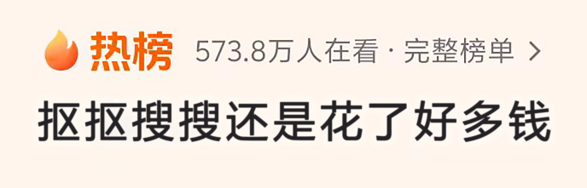
图片
怎么样才能在学校过的游刃有余？
大学生团购商城正式营业啦🎊
全校拼单，才是真底价
猹话会集结全体大学生的真实需求
直接与源头渠道谈判，价格一压到底
做校园里“ 最省心、最便宜 ”的购买选择

图片
1
一切皆可团，专享学生价
猹话会商城是专属于大学生的团购商城
我们不玩虚的，只谈实价——
全校一起买， 价格必须比外面低
✅ 全校最便宜的学车报名渠道
合作正规驾校经过严审，直营入驻
全城学生渠道最低价 ，拒绝隐形收费
猹话会护航，让每位大学生安心拿证
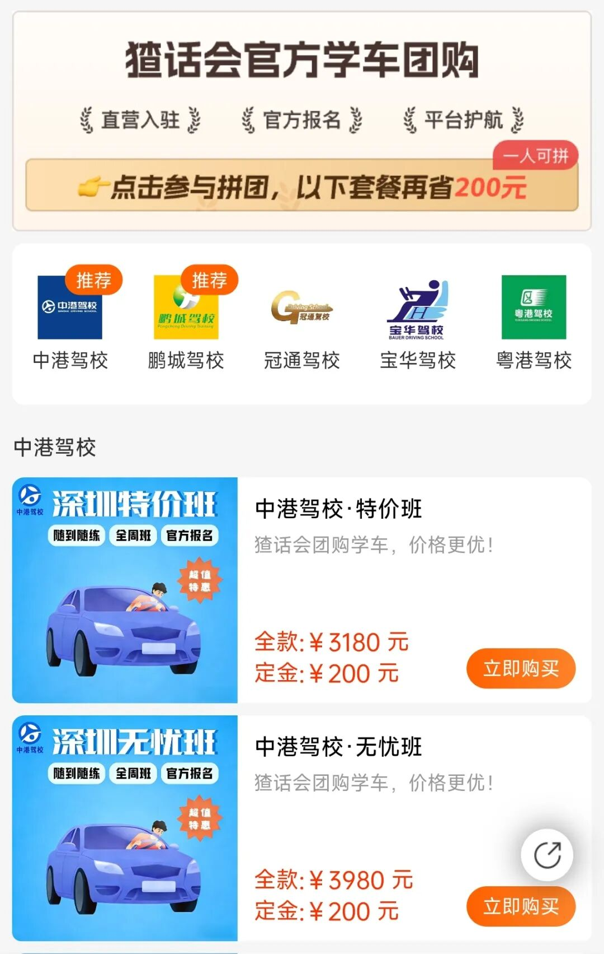
图片
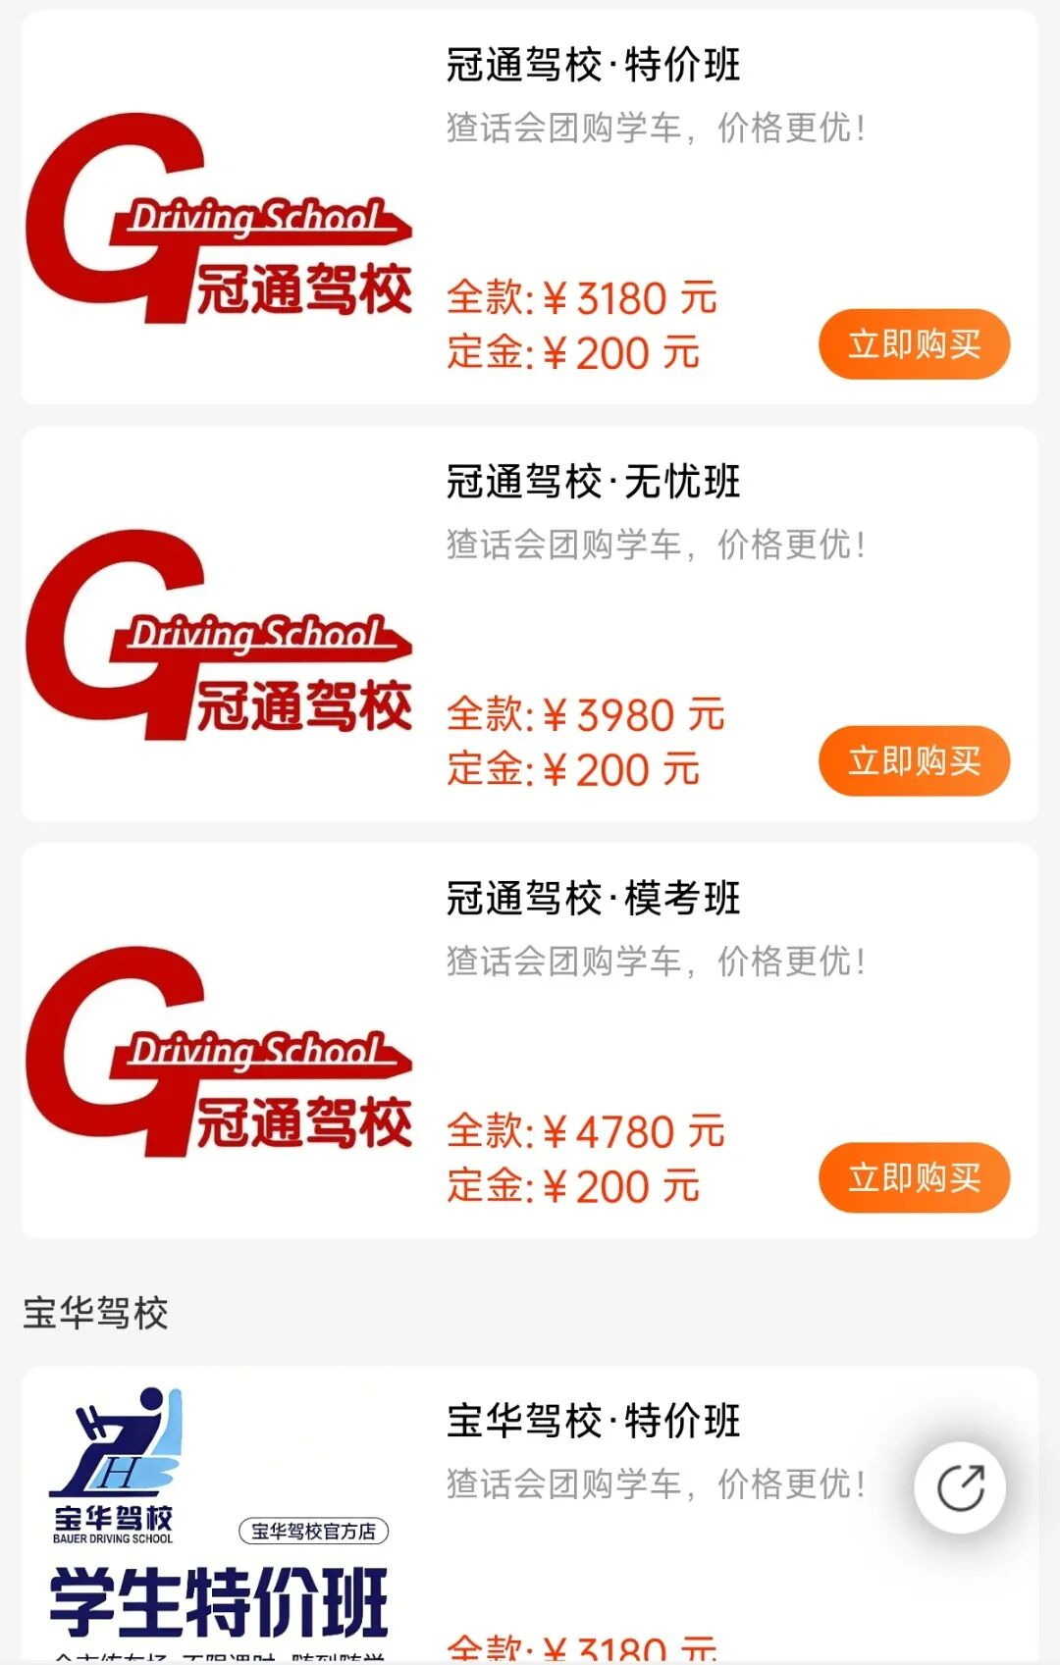
图片
✅ 正品大牌鞋服，比拼夕夕还便宜
大牌正品热销款运动鞋
供应链直采，正品保障
比官网售价低54% ，价格碾压全网
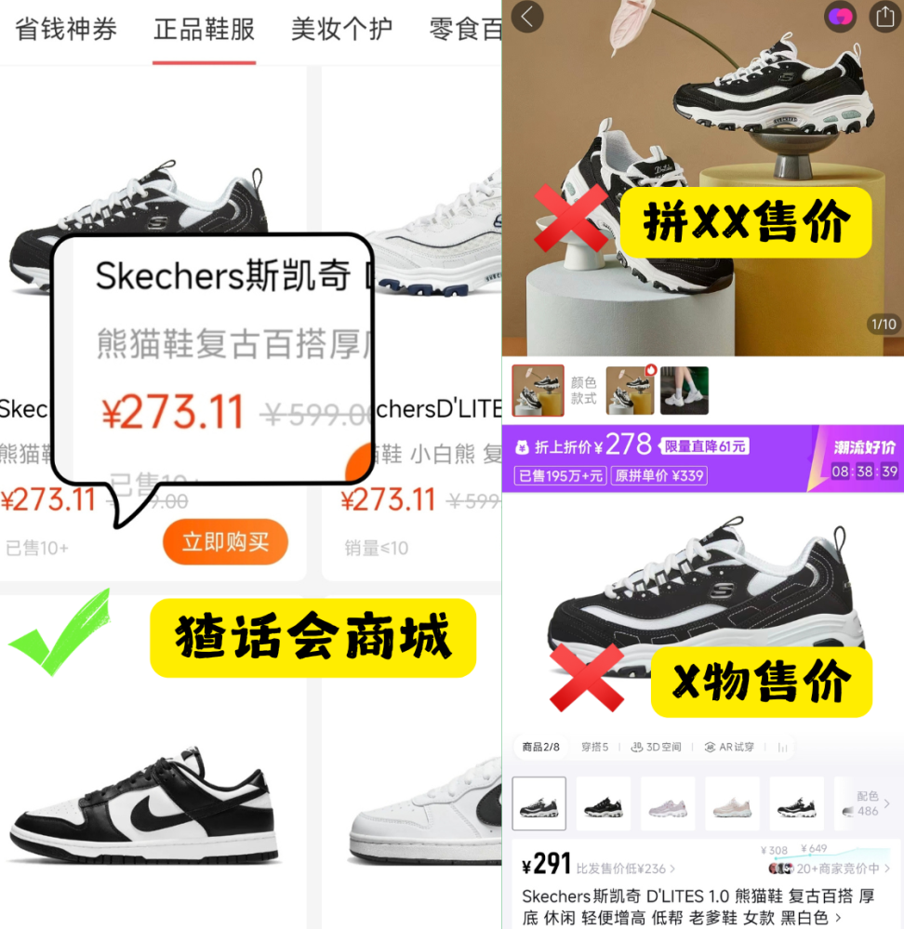
图片
✅ 买日用品/零食/资料全网最低价
泡面、饮料、宿舍零食
美妆护肤、生活日用、教辅资料等
全校一起买享受批发价
例如这款酸辣粉 比某宝便宜14%
一起团购，才是真的省📉
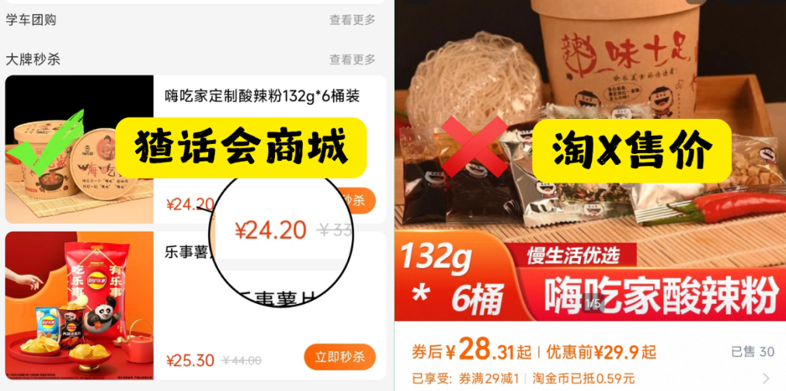
图片
2
充值下单，顺手省点钱
充话费、寄快递、点外卖、买电影票
领完红包再去下单，比官网便宜
每次充100元话费 比某宝便宜1块钱
不浪费每一分生活费！
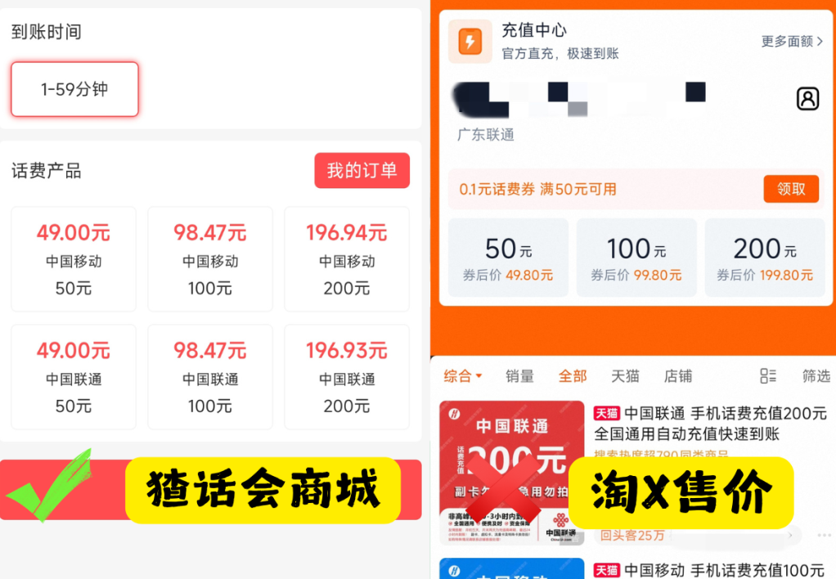
图片
2
多种校园服务，便利省心
论文/作业辅导、数码产品租赁
山姆代购、宿舍零食店
送货上门的早餐预定等等
多种超棒的校园生活服务即将上线
未来可解锁大学生开店功能
承包你大学期间的便利与实惠💥
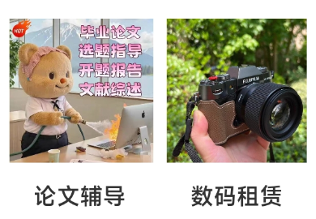
图片
校园团购上猹话会
属于大学生的 全网最低价
快来get校园购物新体验🛒
猹话会商城上线活动
猹话会商城新上线，欢迎体验~
完成第一笔订单就能抽丰富奖品
（最低1元购物，下单超值！）
🎁奖品清单🎁
①100元猫享卡×5份
猫眼内全国电影/话剧/音乐剧均可抵扣

图片
②卡皮巴拉水豚玩偶55cm×10份
呆萌表情，舒适手感
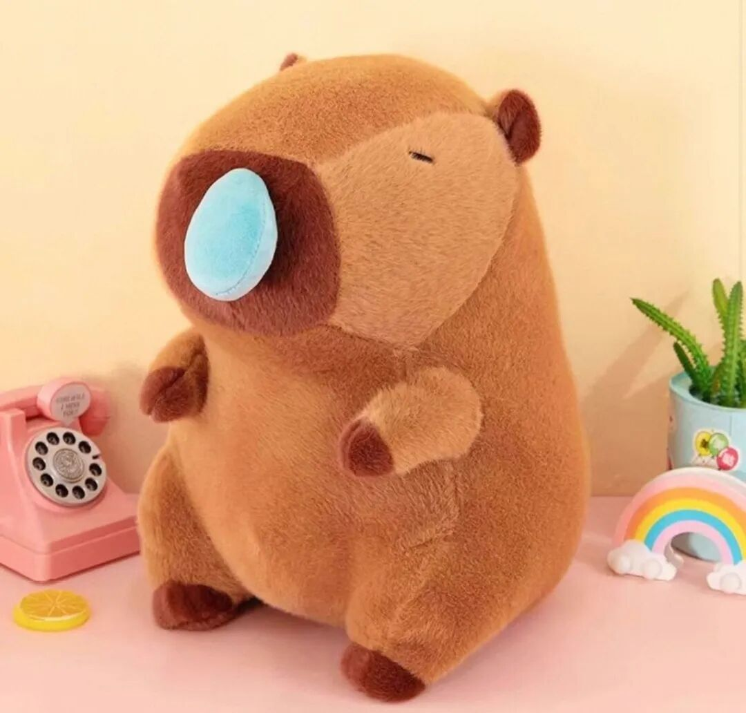
图片
③噗噗星人QQ潮玩盲盒×1份
一套6个，绝版鹅厂盲盒~
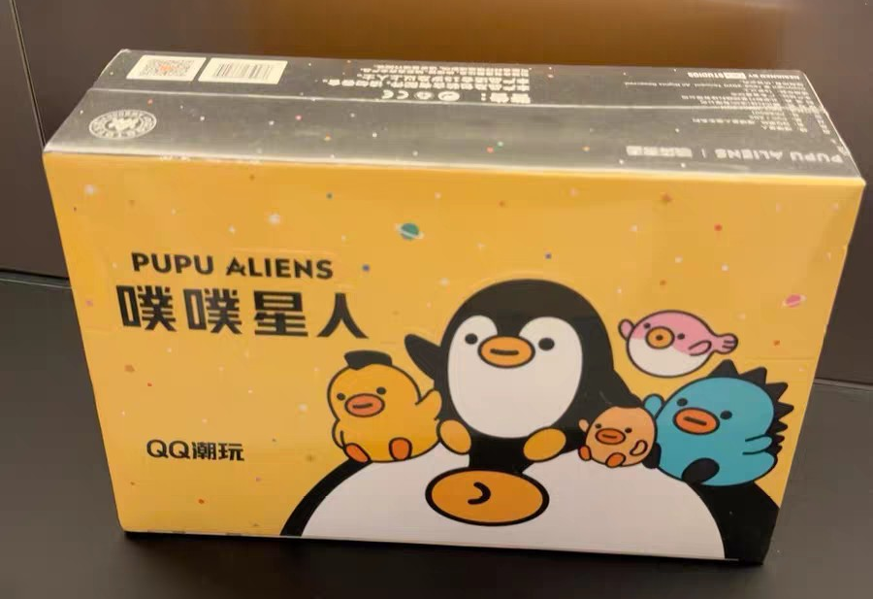
图片
🤩扫码加入团购会员群🤩
扫码加入团购会员群
抽奖链接🔗在群公告内~

图片
📢 只要下 一笔订单就能参与抽奖
进团购会员群查新品、提需求
和全校同学一起薅羊毛、聊好物～

图片
考试君公众号后台提供
关键词自助解答功能
发送 「目录」 可浏览全部内容
如“食堂”、“宿舍”、“校历”、“选课”等
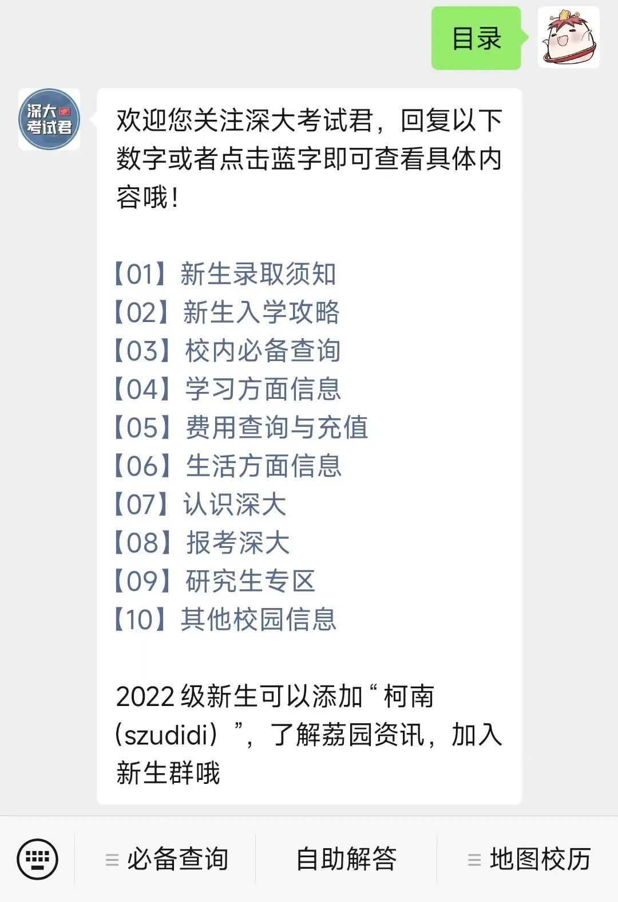
图片
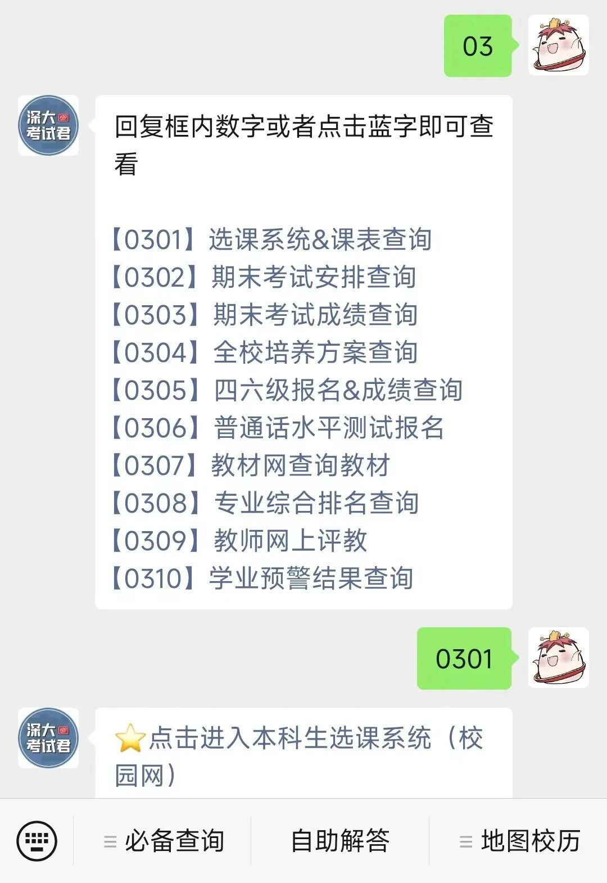
图片
投稿/咨询添加深大小丘比：szulook
商务合作添加：wxchenhz

图片

